Муниципальное дошкольное образовательное автономное учреждение

центр развития ребенка - детский сад «Аленький цветочек»

Долгосрочный познавательно-исследовательский проект

для детей 5 – 7 лет

«Эколята – друзья и защитники природы»

Разработала:

Чепенко И.В.

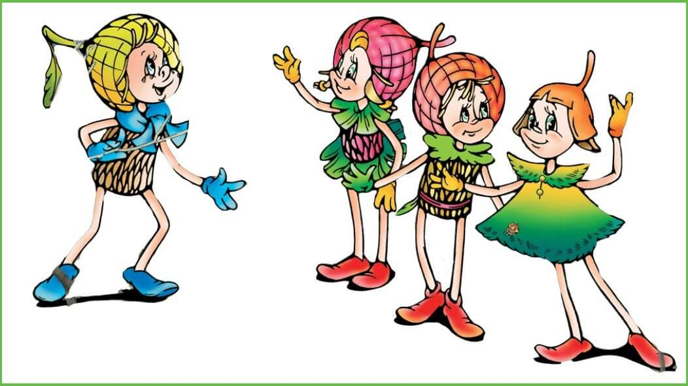

2022 год

**Название проекта: «Эколята – друзья и защитники природы»**

**Тип проекта:** познавательно-исследовательский

**Вид проекта:** групповой

**Продолжительность:** долгосрочный (2 года)

**Участники проекта:** дети старшей и подготовительной групп, родители, педагоги.

**Актуальность проекта**

Планета Земля – наш общий дом, каждый человек, живущий в нём, должен заботливо и бережно относиться к нему, сохраняя все его ценности и богатства. Поэтому актуальным вопросом на сегодняшний день является правильное взаимоотношение человека с природой. Это одно из основных направлений в системе образования, как способ воздействия на чувства детей, их сознание, взгляды и представления.

В наше время дети мало общаются с природой. Поэтому очень важно их научить любить природу, наблюдать, сопереживать.

У детей дошкольного возраста только начинают формироваться экологические представления об объектах и явлениях природы, являющиеся основой систематических знаний о природной среде, бережном к ней отношении и навыки правильного поведения в природной среде. Для нас взрослых важно научить детей беречь окружающую природу, видеть в ней прекрасное.

**Проблема:** Незнание детьми правил поведения в природе, неспособность предусмотреть последствия своих действий приводят к проявлению потребительского отношения к природе. Всем, в том числе и дошкольникам, необходимо понимать, как человек связан с природой и как зависит от неё.

Для этого нужны живые хорошие примеры перед глазами детей. Каждое слово взрослого, каждый жест, не говоря уже о поступках, могут служить для ребенка примером для подражания. Сегодня можно с уверенностью сказать, что экологическое воспитание детей — это забота о будущем планеты.

Данная проблема привела нас к выбору темы проекта «Эколята – друзья и защитники природы».

**Цель проекта:** Формирование у дошкольников системы ценностных отношений к природе, её животному и растительному миру, развитие внутренней потребности любви к природе и, как следствие, бережного отношения к ней, воспитание культуры природолюбия.

**Задачи:**

1. Дать дошкольникам знания об окружающей их Природе, познакомить с разнообразием животного и растительного мира малой родины, показать неповторимость, величие, силу и красоту Природы.

2. Способствовать развитию понимания неразделимого единства человека и Природы, понимание общечеловеческой ценности Природы.

3. Помочь осознать необходимость сохранения, охраны и спасения Природы для выживания на земле самого Человека.

4. Расширить общий кругозор, способствовать развитию творческих способностей.

5. Помочь самоопределиться в построении взаимоотношений с Природой и окружающим его миром.

6. Способствовать воспитанию потребности принимать активное участие в природоохранной и экологической деятельности.

**Охватываемые образовательные области:**

* физическое развитие
* социально - коммуникативное развитие
* познавательное развитие
* художественно - эстетическое развитие
* речевое развитие

**Предполагаемый результат:**

У детей сформируются:

- экологические знания, экологическая культура;

- осознание важности заботы о природе;

- навыки правильного поведения в природе;

- чувство заботы и гуманного отношения к объектам природе;

- эстетическое отношение к окружающей действительности, желание отражать впечатления, полученные в процессе общения с природой в художественно – творческой деятельности.

У родителей:

- обогатятся знания по экологическому воспитанию детей;

- повысится интерес к совместной деятельности с детьми по охране природы;

- повысится уровень экологической грамотности.

У педагогов:

- повышение профессионализма;

- внедрение новых методов и технологий в работе с детьми и родителями по экологическому воспитанию.

**Этапы реализации проекта:**

* ***подготовительный:***

- формирование проблемы;

- выбор темы проекта;

- формулирование цели и задач проекта;

- изучение литературы и интернет- ресурсов по теме проекта;

- анализ и последующая организация предметно-пространственной развивающей среды как всего детского сада в целом, так и групп в частности;

- определение форм работы с детьми и родителями;

- поиск информации по проекту: гимн, клятва, значки, пошив костюмов для сказочных героев – эколят.

* ***практический:*** этап реализации проекта (организация образовательной и самостоятельной деятельности детей).
* ***итоговый:*** завершение проекта:

***-*** участие в муниципальном этапе экологического марафона «Моя Югра – моя планета!»;

- праздник «Эколята – друзья и защитники природы»;

- презентация проекта «Эколята – друзья и защитники природы».

**Формы работы:**

- непосредственно - образовательная деятельность

- беседы;

- чтение и прослушивание литературных произведений;

- игровая деятельность;

- знакомство с произведениями искусства;

- творческая деятельность детей самостоятельная и с родителями;

- применение ИКТ во всех видах деятельности;

- экскурсии;

- творческие мастерские;

- трудовая деятельность детей;

- праздники, развлечения.

**Предметно-пространственная развивающая среда:**

- организация кабинета экологии;

- пополнение центра экологии в группах по теме проекта;

- совместное создание атрибутов к сюжетно- ролевым играм.

**Комплекс мероприятий по реализации проекта:**

**Подпроект «Золотая осень»**

**Цель** **работы по проекту:** расширять и систематизировать знание детей об осени, как о времени года, ее признаках и явлениях.

**Задачи проекта:**

1. Углубить представления об изменениях в природе осенью.

2. Развивать умения наблюдать за живыми объектами и явлениями неживой природы.

3. Расширить представление о многообразии и пользе овощей и фруктов, созреваемых в осенний период.

4. Развивать умение видеть красоту окружающего природного мира, разнообразия его красок и форм.

5. Привлечь внимание к окружающим природным объектам.

6. Воспитывать нравственные и духовные качества ребёнка во время его общения с природой.

**Подпроект «Мои домашние животные»**

**Цель работы по проекту:** воспитание бережного отношения к животным.

**Задачи проекта:**

1. Уточнять и расширять знания детей о домашних животных, где живут, кто за ними ухаживает.

2. Закреплять знания детей о характерных повадках и признаках домашних животных.

3. Обозначить роль человека в жизни домашних животных.

4. Развивать речевую активность детей, словарь, монологическую речь.

5. Воспитывать любовь и бережное, заботливое отношение к домашним животным.

**Подпроект «Удивительные птицы Югры»**

**Цель** **работы по проекту:** закрепить представления детей о знакомых птицах и о птицах, занесенных в красную книгу Югры.

**Задачи проекта:**

1. Закрепить представления детей о птицах, их образе жизни и поведении.

2. Развивать познавательный интерес и любознательность в процессе наблюдения за повадками и к жизни птиц, занесенных в красную книгу Югры.

3. Помочь понять, что птицы нуждаются в помощи человека.

4. Вызвать желание помочь нашим крылатым друзьям в зимнюю стужу.

5. Воспитывать осознанное, эмоциональное отношение к окружающему миру.

**Подпроект «Вода- источник жизни»**

**Цель работы по проекту:**дать детям представление о роли воды в жизни человека, растений и животных.

**Задачи проекта:**

1. Познакомить детей со свойствами воды.

2. Сформировать у детей представления о воде.

3. Развивать познавательную активность детей в процессе экспериментирования.

4. Развивать наблюдательность, умения сравнивать, анализировать, обобщать.

5. Воспитывать бережное и экономное отношение к воде и водным ресурсам.

**Подпроект «Огород на подоконнике»**

**Цель работы по проекту:** воспитание бережного отношения к растениям, расширять представление о жизни растений.

**Задачи проекта:**

1. Расширить знания детей о культурных и дикорастущих растениях.

2. Продолжить знакомить детей с особенностями выращивания культурных растений (редиска, лук, картофель).

3. Обобщать представление детей о необходимости света, тепла, влаги, почвы для роста растений.

4. Продолжать формировать умение детей ухаживать за растениями в комнатных условиях.

5. Развивать чувство ответственности за благополучное состояние растений (полив, взрыхление, прополка сорняков).

6. Продолжать развивать наблюдательность – умение замечать изменения в росте растений, связывать их с условиями, в которых они находятся.

7. Воспитывать уважение к труду, бережное отношение к его результатам.

**Подпроект «Новая жизнь мусора или дефиле Экологического Дома Моды Эколят»**

**Цель** **работы по проекту:** познакомиться со способами «борьбы» с бытовым мусором.

**Задачи проекта:**

1. Узнать всё о способах утилизации мусора.

2. Выяснить, какие отходы разлагаются быстрее.

3. Научиться через практическую работу находить полезное применение бытовому мусору, тем самым внести свой посильный вклад в частичную утилизацию и сокращению мусорных свалок.

4. Побудить окружающих задуматься о важной экологической проблеме нашей планеты на примере загрязнения людьми окружающей среды различным мусором.

5. Способствовать развитие творческого мышления у участников по изготовлению моделей одежды из бросового материала.

6. Воспитывать у детей бережное отношение к окружающей нас природе.

**Подпроект «Берегите лес»**

**Цель** **работы по проекту:** формирование у детей культуры поведения, направленное на сохранение природных ресурсов и расширение представлений о лесе, его значении для жизни всего живого через различные виды деятельности.

**Задачи проекта:**

1. Сформировать и обобщить у детей элементарные экологические представления о лесе, его обитателях. Подвести детей к пониманию того, что в природе все взаимосвязано.

2. Формировать понимание последствий экологически неграмотного поведения (разведение костров, уничтожение деревьев, сбора растений) через ознакомление с правилами поведения на природе.

3. Развивать познавательный интерес и любознательность в процессе наблюдений за деревьями и обитателями леса, развивать поисковую деятельность детей, способность к определению задач на основе поставленной проблемы.

4. Воспитывать эмоциональную отзывчивость, умение видеть и понимать красоту растительного мира природы, бережное отношение к растительности леса, к его лесным жителям.

**Подпроект «Четыре стихии»**

**Цель работы по проекту:** расширять представление о явлениях окружающего мира.

**Задачи проекта:**

1. Рассмотреть четыре природные стихии в многообразии их проявлений и в связи с человеком.

2. Развивать умение наблюдать, анализировать, сравнивать, обобщать.

3. Формировать познавательно – исследовательскую деятельность детей в процессе проведения опытно – экспериментальной работы.

4. Воспитывать уважительное отношение к миру.

**Подпроект «Лучшие друзья природы»**

**Цель работы по проекту:** Формировать основы экологической культуры дошкольников, бережное отношение к природе.

**Задачи проекта:**

1. Уточнять и обобщать знания детей о живой и неживой природе, взаимосвязях в природе, жизни животных, птиц, растений.

2. Познакомить с понятием «экосистема».

3. Развивать познавательно –поисковую деятельность ребят, способность к наблюдениям и моделированию.

**Подпроект «Природа – это сказка! Сохраним ее с Эколятами!»**

**Цель работы по проекту:** Формировать бережное отношение к природе.

**Задачи проекта:**

1. Закреплять у детей знания норм поведения в природном окружении и желание соблюдать их в практической деятельности и в быту.

2. Развивать умение видеть красоту природы, обогащать эстетические чувства, желание выражать их в творческой деятельности.

3. Воспитывать бережное отношение к миру природы, стремление защищать и беречь всё живое.

4. Привлекать детей к посильному участию по охране и защите природы.

**Итоговые мероприятия:**

**-** участие в муниципальном этапе экологического марафона «Моя Югра – моя планета!»;

- праздник «Эколята – друзья и защитники природы»;

- презентация проекта «Эколята – друзья и защитники природы».